**NUEVOS CURSOS DE ESPAÑOL ONLINE PARA CIUDADANOS EXTRANJEROS**



**CARACTERÍSTICAS DEL CURSO ONLINE**:

* Duración aproximada de 8 meses, desde el comienzo del curso
* 500 plazas disponibles
* Test de nivel y test de progresión.
* Recibirá un email de aceptación al curso, con información y los códigos de acceso
* Posibilidad de acceder al sistema en uno de los 20 idiomas disponibles de interface

**Ventajas:**

* Podrás acceder al sistema estés donde estés, las 24 h al día, 7 días de la semana.
* Se recomienda acceso desde PC. Se pueden usar móviles y tabletas aunque no todas las funcionalidades estarán disponibles.
* El curso se adapta al nivel de cada alumno. **NO** se puede trabajar off-line
* Dispone de un tutorial (vídeo-virtual) para conocer el sistema (en castellano, inglés, francés, alemán e italiano)
* 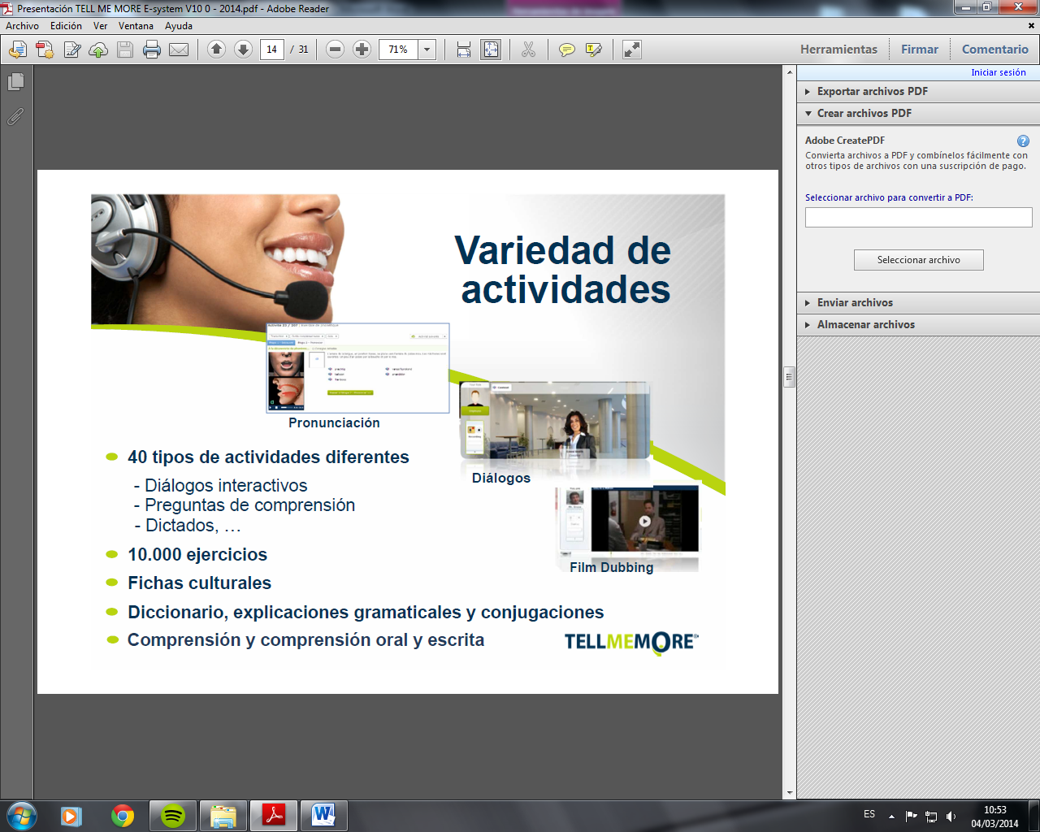Podrás personalizar el curso en función de tus intereses y tu avance.
* Asistencia técnica en castellano e inglés mediante correo electrónico.

**REQUISITOS PARA PARTICIPAR**:

- Ser Ciudadano Extranjero **empadronado** en uno de los municipios de la provincia de Alicante. **Es obligatorio presentar junto con la inscripción copia del certificado o volante de empadronamiento emitido por su Ayuntamiento** (se admitirán los fechados desde enero de 2016 en adelante).

- Tener acceso a un ordenador con los requisitos técnicos detallados.

- Disponer de auriculares o altavoces y micrófono

- No será admitido quien no cumplimente todos los apartados de la ficha de inscripción o le falte la documentación requerida (empadronamiento).

**Debido al número limitado de plazas, para poder conservarla se exige:**

- **Hacer la prueba de nivel durante la primera semana después de recibir los códigos de acceso. Si no lo hace será dado de BAJA sin previo aviso.**

**\***Recomendamos revisar su bandeja de correo no deseado/spam, por si nuestros emails o los de la empresa que imparte el curso no le llegan correctamente. Para evitar que el ordenador lo considere spam debe añadir el email: [noreply@rosettastone.com](mailto:noreply@rosettastone.com) a su lista de direcciones

- **Durante el primer mes del curso se exige que el alumno realice un mínimo de 10 horas de curso online.** Todos aquellos alumnos que no hayan alcanzado dicho **mínimo serán dados de BAJA, sin necesidad de previo aviso**.

- **Para recibir la certificación del curso, se exige un mínimo de 50 horas de curso** durante los 8 meses de duración del mismo.

**INSCRIPCIÓN**:

- Para inscribirte debes **enviar la ficha de inscripción y certificado de empadronamiento,** por email a: [ciudadanosextranjeros@diputacionalicante.es](mailto:ciudadanosextranjeros@diputacionalicante.es)

- La inscripción es **gratuita** y se realiza por estricto orden de recepción de la fichas de inscripción.

**PLAZO DE INSCRIPCIÓN: abierto hasta agotar las 500 plazas disponibles**

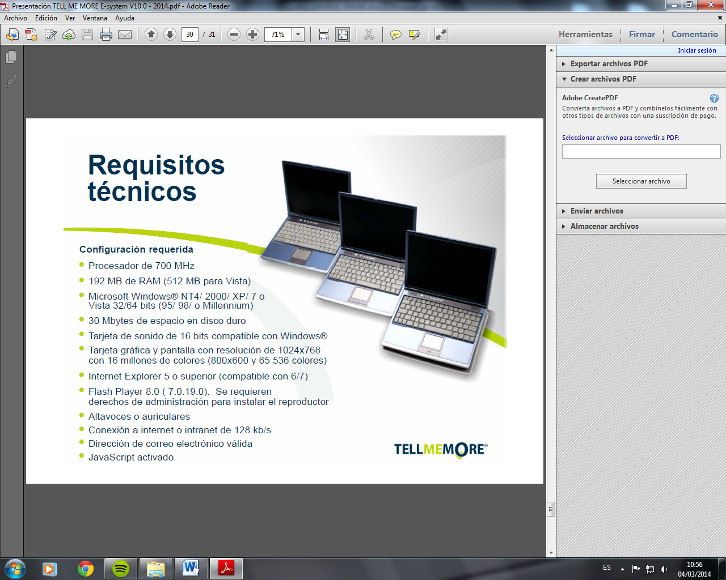

**CONFIGURACIÓN REQUERIDA**

***Para poder utilizar el sistema Advantage se deben cumplir las siguientes condiciones:***

***· Permitir descargar de archivos SWF para almacenar en caché del navegador en tiempo de ejecución.***

***· Flash Video mediante IP***

Ordenador:

• Procesador 1,5 GHz mínimo

• 512 MB de RAM

• 50 MB de espacio libre en el disco duro

• Resolución gráfica 1024x768, 16 millones de colores y superior

• Tarjeta de sonido y altavoces. Auriculares de Conexión USB con micrófono o con dos jacks

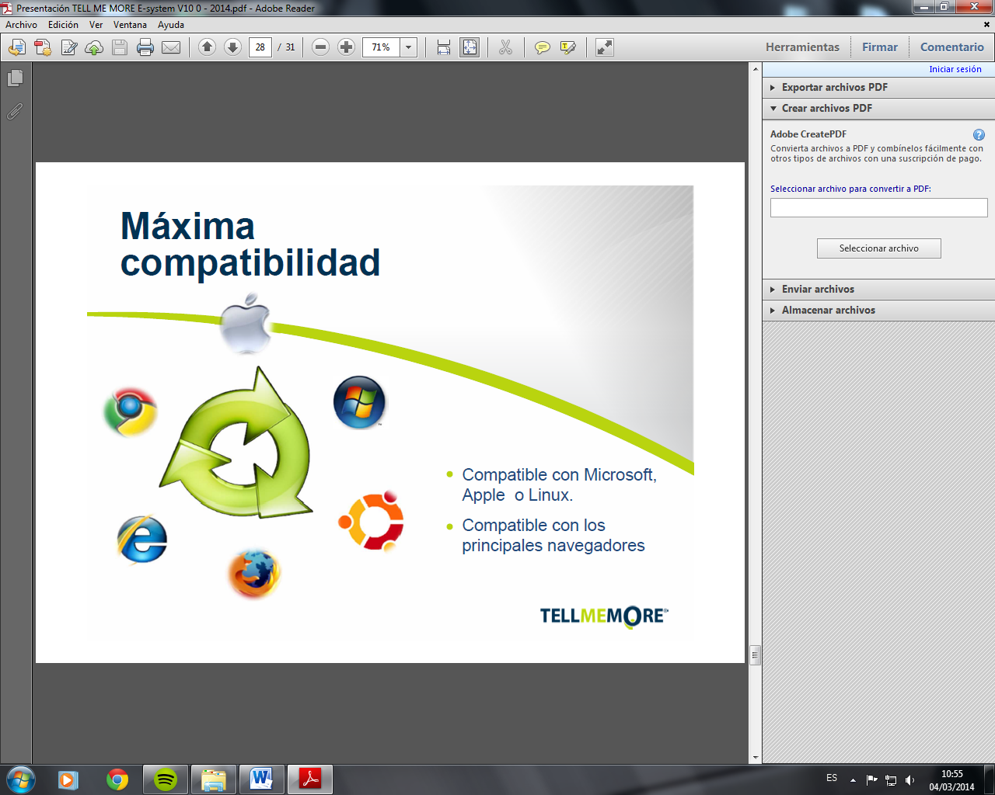

Sistema operativo:

• Windows Vista SP2, 7, 8 y 10, Mac (Intel) OS X 10.7, 10.8, 10.9 y 10.10

• **ACCESO LIMITADO EN** Tablets y móviles : Velocidad del CPU en tabletas/teléfonos móviles (mínimo)—500MHz. iOS 6.0 o posteriores — Aplicación Rosetta Stone® Vocabulario para dispositivos móviles.

Navegador:

•  Navegadores—Internet Explorer 7/8/9/10/11, Edge Browser 12, Safari 5/6/7, y las versiones más actualizadas de

Chrome y Firefox.

Nota: Javascript debe estar activado en el navegador.

Flash Player

• Flash – se recomienda la versión más actualizada (Flash 13 es la versión mínima)

Nota: Para instalar Flash se requiere tener los derechos del administrador del sistema.

Conexión a la red/Internet

•  Conexión de Banda Ancha–mínimo 192 kbps de descarga o de subida; banda puede ser probada desde: http://launch.RosettaStone.com/speedtest/

Dirección de correo electrónico

ATENCIÓN: su computadora se comunicará con los dominios que figuran en la lista a continuación. Rosetta Stone agrega servicios a medida que se amplíen funcionalidades de Advantage.

• *.RosettaStone.com

• *.RosettaStoneenterprise.com

• *.tellmemore.com

• *.tellmemorecampus.com

• *.tellmemorepro.com

• *.tellmemore.cn

• *.tellmemorecampus.cn

• *.rosettastone.cn

• *.tellmemorepro.cn

• *.adobe.com

• *.zoomerang.com